**Cách DFU dành cho Developer**

**Bước chuẩn bị:**

1. **Chuẩn bị phần mềm:**

Đảm bảo cài đặt SES IDE, Jlink, app NRF Connect PC, NRF5 SDK 16, softdevice: s132_nrf52_7.0.1

Tải thêm các phần mềm sau:

* **nRF Util** (Bộ công cụ được cài đặt trên môi trường python)

+ Cài đặt python: nên tải bản python38 hoặc python37 vì python39 dễ gặp lỗi, nRF Util không hỗ trợ python2. Link tải python 3.8.10 bên dưới.

<https://www.python.org/downloads/release/python-3810/#:~:text=Windows%20installer%20(64-bit)>

+ Khi đang cài đặt python chọn mục “Add path to environment variable”.

+ Sau khi python cài đặt xong thì cập nhật pip, vào Command Prompt: pip install –upgrade pip

+ Cài đặt nRF Util: pip install nrfutil

* **GCC for ARM toolchain:** gcc-arm-none-eabi-7-2018-q2-update-win32-sha1.exe (83 MB)

<https://developer.arm.com/tools-and-software/open-source-software/developer-tools/gnu-toolchain/gnu-rm/downloads/7-2018-q2-update#:~:text=File%3A%20gcc-arm-none-eabi-7-2018-q2-update-win32-sha1.exe>

Khi đang cài đặt chọn mục “Add path to environment variable”

* **GNU make for windows:** make-3.81.exe (3.4 MB)

Link tải: ( <https://sourceforge.net/projects/gnuwin32/files/make/3.81/> )

Link dự phòng: <https://github.com/CarlosSiles67/Make_3.81>

Vào “PATH environment variable” của User(1),(2):

Kiểm tra đường dẫn (3):

*C:\Program Files (x86)\GNU Tools Arm Embedded\7 2018-q2-update\bin*

Thêm đường dẫn(4):

*C:\Program Files (x86)\GnuWin32\bin*

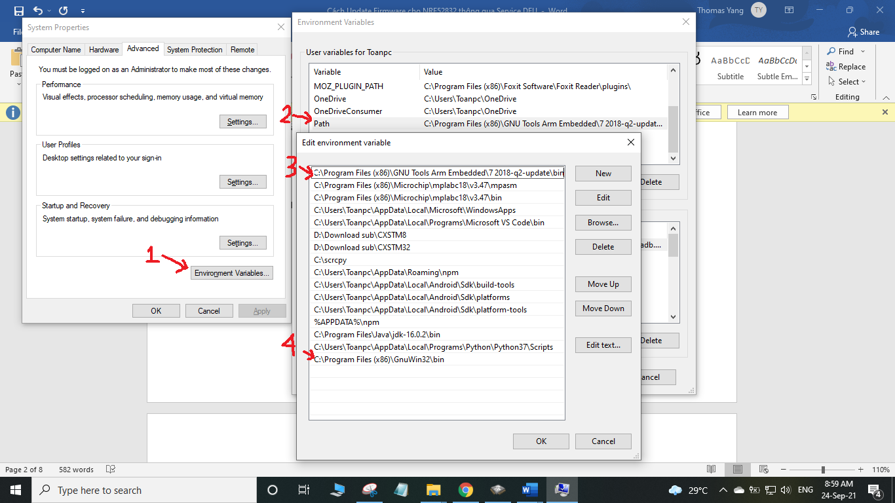

* **Thư viện micro-ecc**

Download tập thư viện micro-ecc (<https://github.com/kmackay/micro-ecc>)

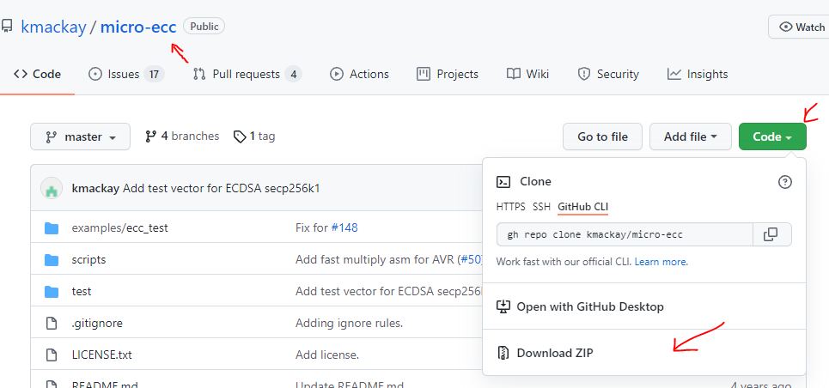

File zip tải về đặt trong thư mục D:\sdk_v16\external\micro-ecc\

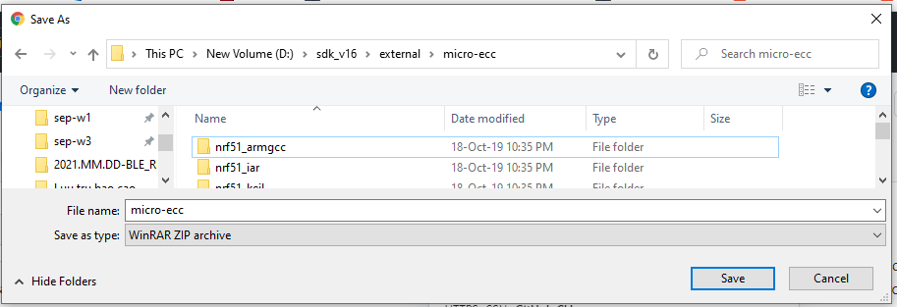

Giải nén file zip sẽ được 1 folder tên micro-ecc-master

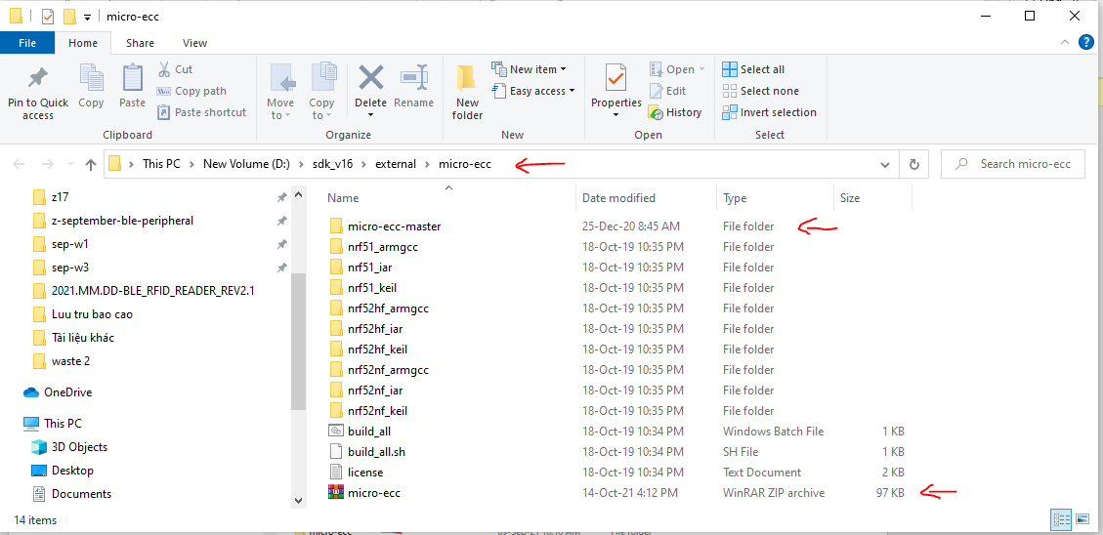

Đổi tên folder micro-ecc-master => micro-ecc

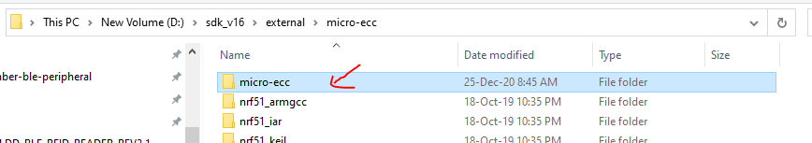

* **Build file *micro_ecc_lib_nrf52.a* :**

Chạy file "D:\sdk_v16\external\micro-ecc\build_all.bat"

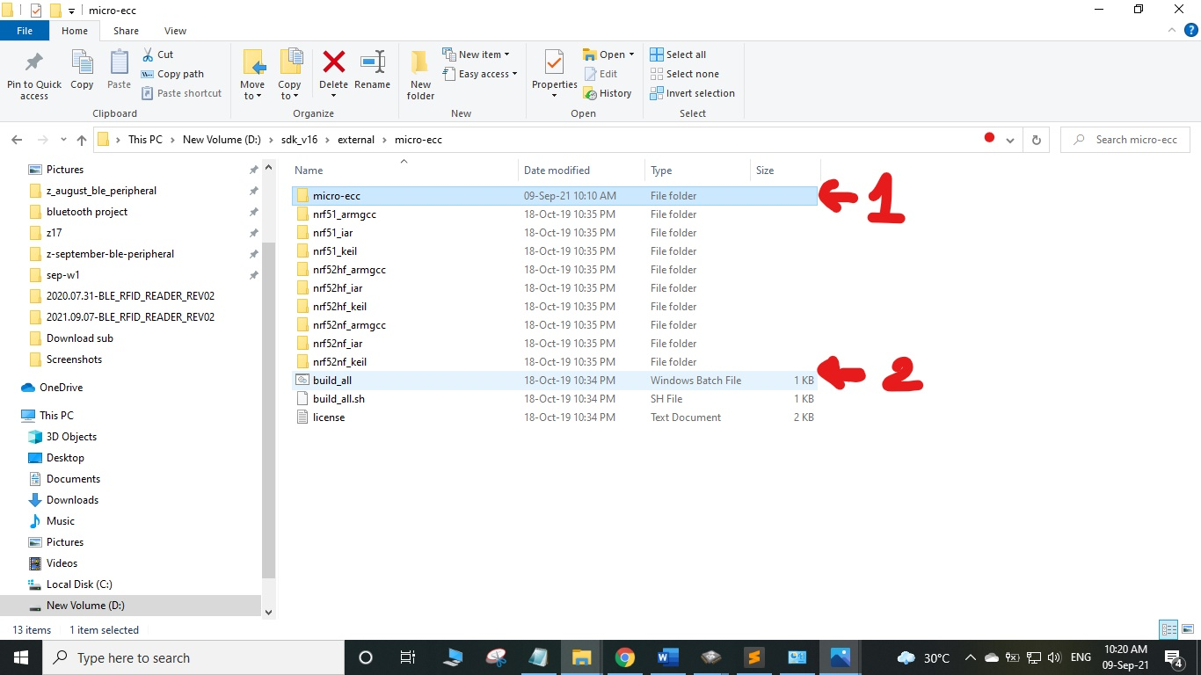

Tập thư viện micro-ecc (1) và file Batch “build_all” (2)

Sau khi nhấn build_all sẽ có 1 màn hình terminal hiện ra quá trình tạo các file *micro_ecc_lib_nrf52.a*

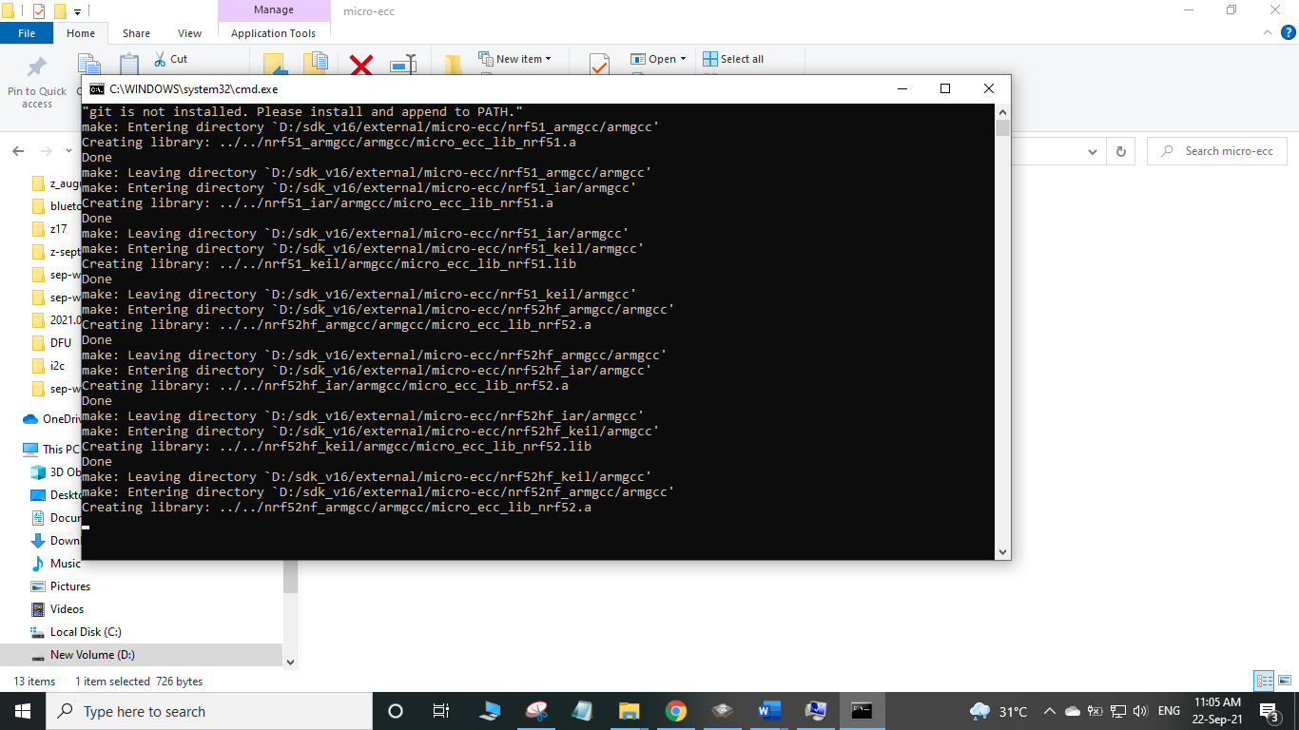

Sau khi build_all xong, đường dẫn D:\sdk_v16\external\micro-ecc\nrf52hf_armgcc\armgcc đã có file *micro_ecc_lib_nrf52.a*

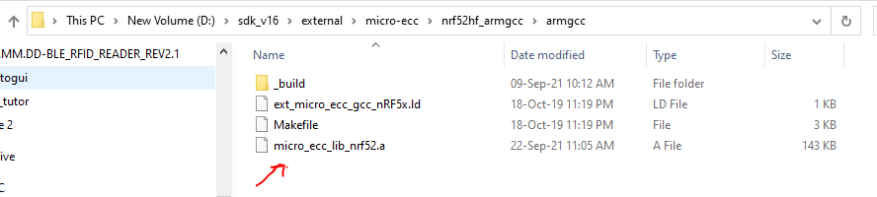

* **Build code project BLE_RFID_READER**

Truy cập:

D:\sdk_v16\examples\ble_peripheral\2021.MM.DD-BLE_RFID_READER_REV2.1\pca10040\s132\ses

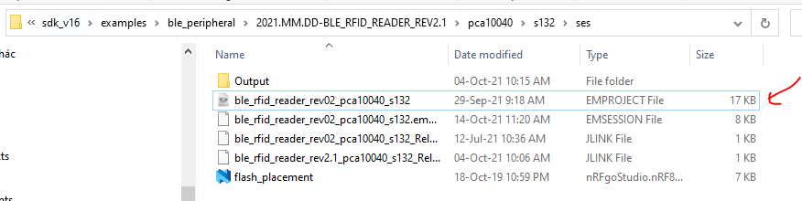

Build project

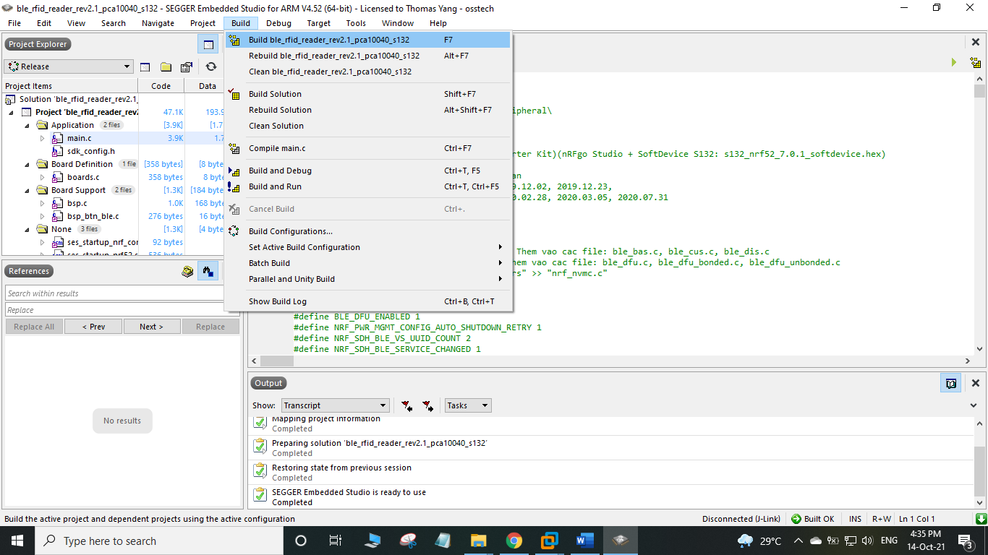

Output khi build xong

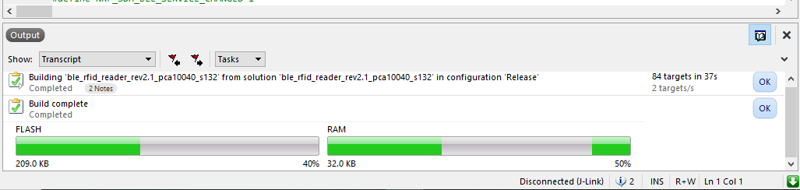

1. **Chuẩn bị phần cứng:**

1 Custom Board (BLE RFID READER)

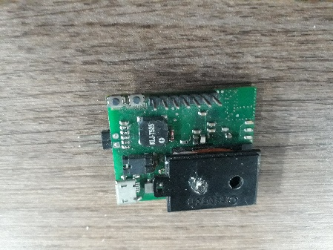

1 Board NRF52832 PCA10040 (mạch nạp Jlink bước 2 và mạch nạp DFU ở bước 4)

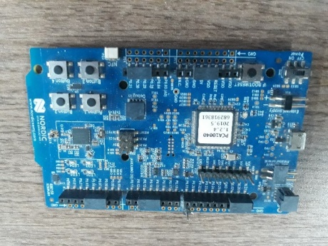

Cáp USB và dây cắm testboard cái-cái

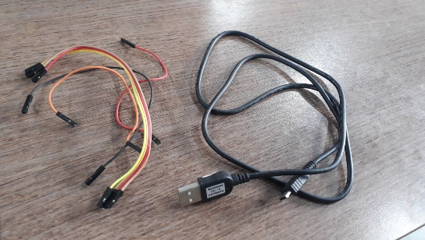

Battery Lipo 3.7V

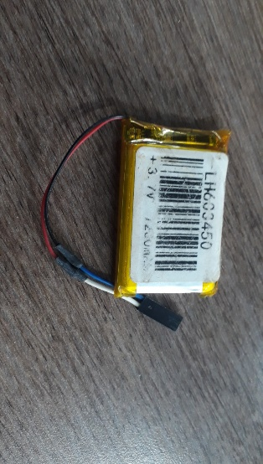

**Bước 1: Tạo key** (chọn 1 trong 2 phương án)

Phương án 1: Tạo key mới

Vào Command Prompt:

Chạy lệnh: nrfutil keys generate dfu_private_key.pem

File dfu_private_key.pem được tạo ra

Chạy lệnh: nrfutil keys display --key pk --format code dfu_private_key.pem --out_file dfu_public_key.c

File dfu_public_key.c được tạo ra

Sau đó copy “dfu_public_key.c” và “dfu_private_key.pem” đến đường dẫn D:\sdk_v16\examples\dfu thay thế file đã có sẵn.

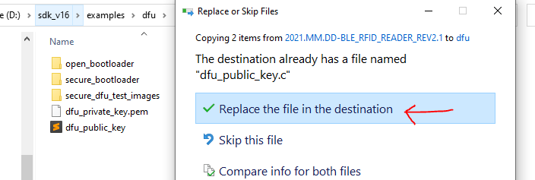

Phương án 2: Sử dụng key làm chuẩn

Trong project *BLE_RFID_READER*, đổi tên “dfu_public_key (làm chuẩn).c” và “dfu_private_key (làm chuẩn).pem” thành “dfu_public_key.c” và “dfu_private_key.pem”

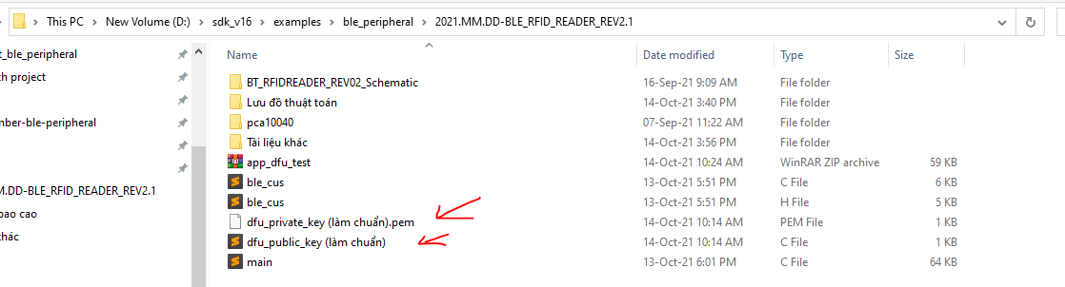

Rồi copy đến đường dẫn D:\sdk_v16\examples\dfu thay thế file đã có sẵn.



**Chú ý:**

Khi sử dụng phương án 1 thì file app_dfu_test.zip sẽ không dùng được nữa

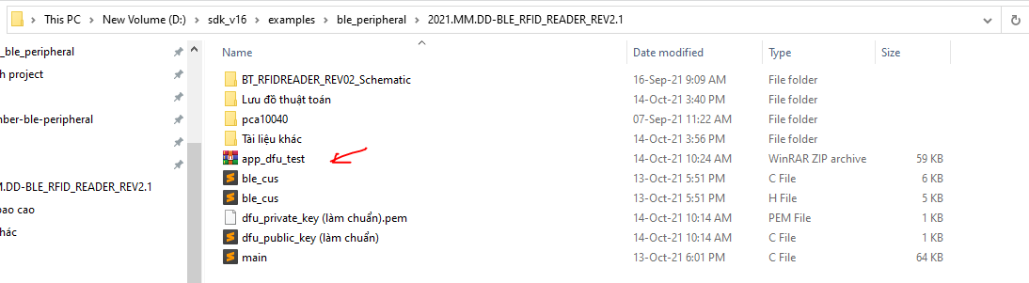

**Bước 2: Build code Bootloader**

Truy cập Project:

"D:\sdk_v16\examples\dfu\secure_bootloader\pca10040_s132_ble\ses\secure_bootloader_ble_s132_pca10040.emProject"

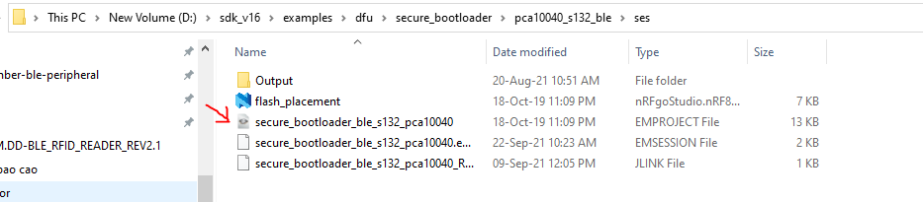

Build project

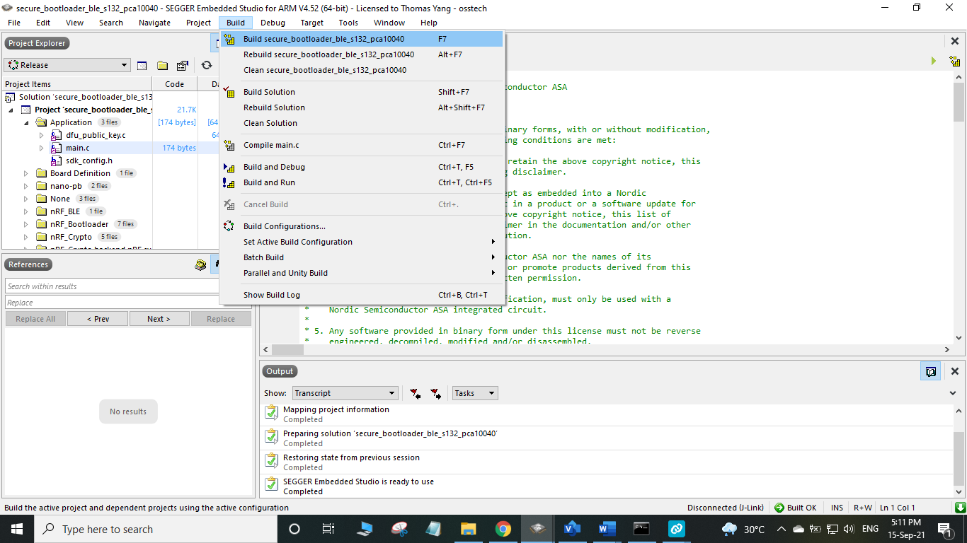

Output khi build thành công

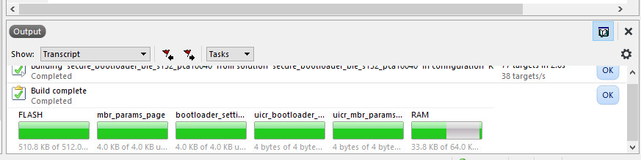

Sau khi build xong:

Gắn battery vào Board Custom

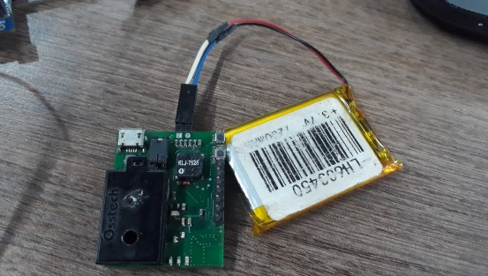

Kết nối Board Custom với mạch nạp NRF52 PCA10040,

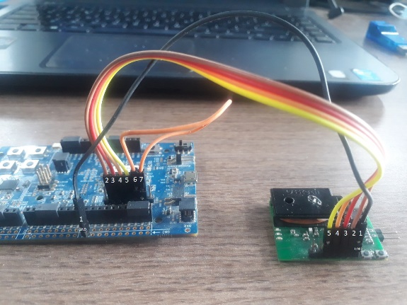

Cắm cáp USB kết nối Board NRF52832 PCA10040 với PC.

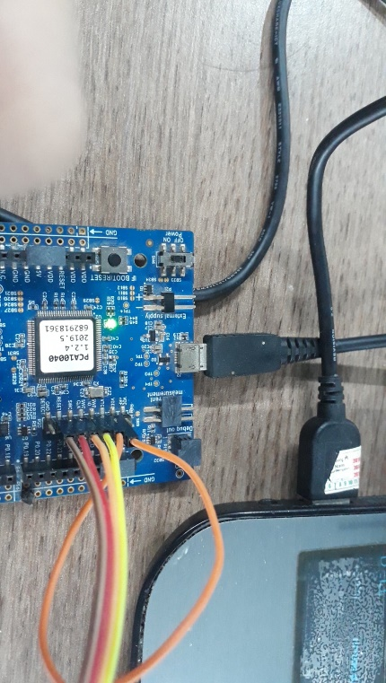

Trên SES IDE:

1. “Target” > “Connect J-Link”>“Erase All”
2. “Target” > “Downloadsecure_bootloader_ble_s132_pca10040”

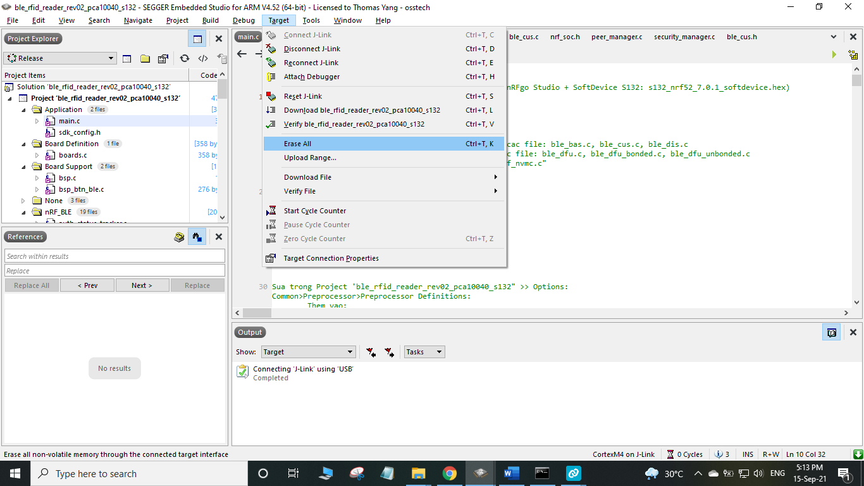 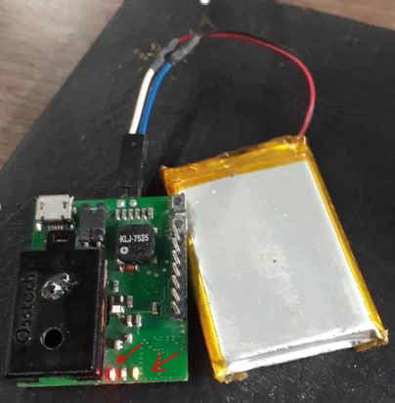



Sau khi nạp code, Board Custom sẽ sáng đồng thời LED1 và LED2.



**Bước 3: Tạo file zip** (file zip này chứa firmware để nạp cho custom board)

Trong Command Prompt chạy lệnh:

nrfutil pkg generate --application D:\sdk_v16\examples\ble_peripheral\2021.MM.DD-BLE_RFID_READER_REV2.1\pca10040\s132\ses\Output\Release\Exe\ble_rfid_reader_rev2.1_pca10040_s132.hex --application-version-string "1.2.3" --hw-version 52 --sd-req 0xCB --key-file "D:\sdk_v16\examples\dfu\dfu_private_key.pem" app_dfu_v1.zip

Sau lệnh này thì file “app_dfu_v1.zip” được tạo ra.

**Chú ý trong câu lệnh trên:**

Sửa lại đường dẫn file hex của project chính “ble_rfid_reader_rev2.1_pca10040_s132.hex”

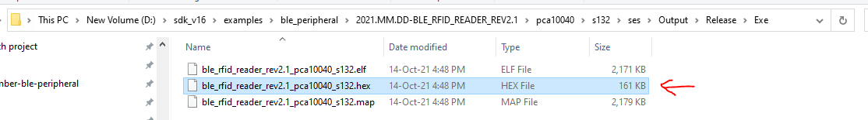

Sửa lại đường dẫn của private key “dfu_private_key.pem”

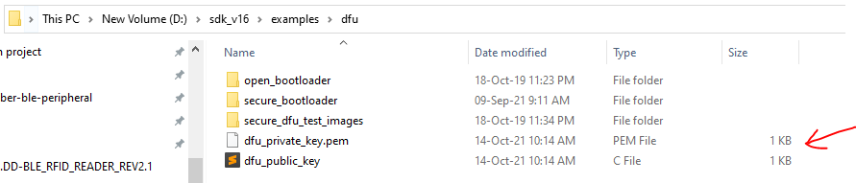

Softdevice đang sử dụng s132 v7.0.1 có Firmware ID: 0xCB

**Thông tin thêm:**

Một số Firmware ID khác:

|s132_nrf52_6.1.1|0xB7|

|s132_nrf52_7.0.0|0xC2|

|s132_nrf52_7.0.1|0xCB|

|s140_nrf52_6.0.0|0xA9|

Để biết Firmware ID của các softdevice và các phiên bản khác nhau thì tham khảo: D:\sdk_v16\components\softdevice\s132\doc\s132_nrf52_7.0.1_release-notes.pdf

**Bước 4: DFU trên app nRF Connect**

Tháo hết các kết nối dây nạp code ở bước 2.

Cắm cáp USB kết nối Board NRF52 PCA10040 vào PC.

Board Custom chỉ kết nối với Battery.

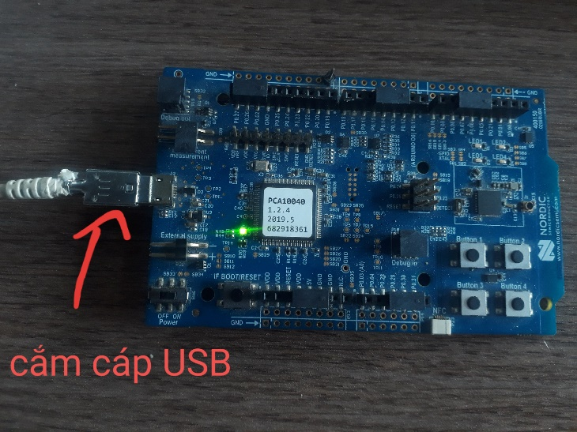 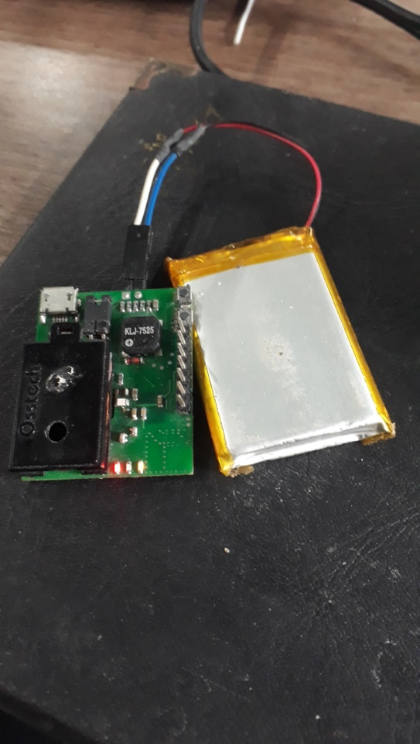

Mở app nRF Conncet trên Desktop. Ở mục Bluetooth Low Energy chọn Open

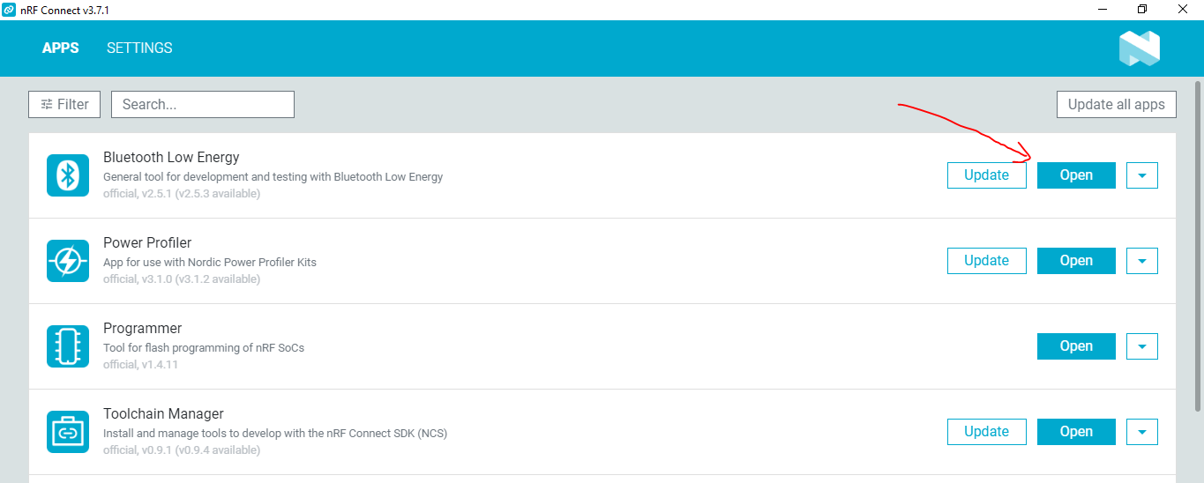

Chọn Select device(1) rồi chọn PCA10040 Serial port COM13 (2)

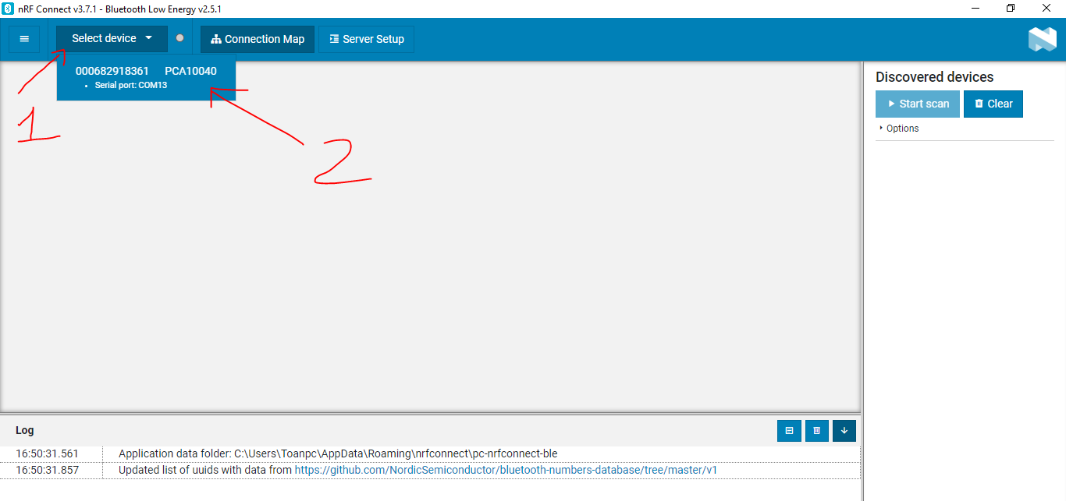

Chọn Start scan

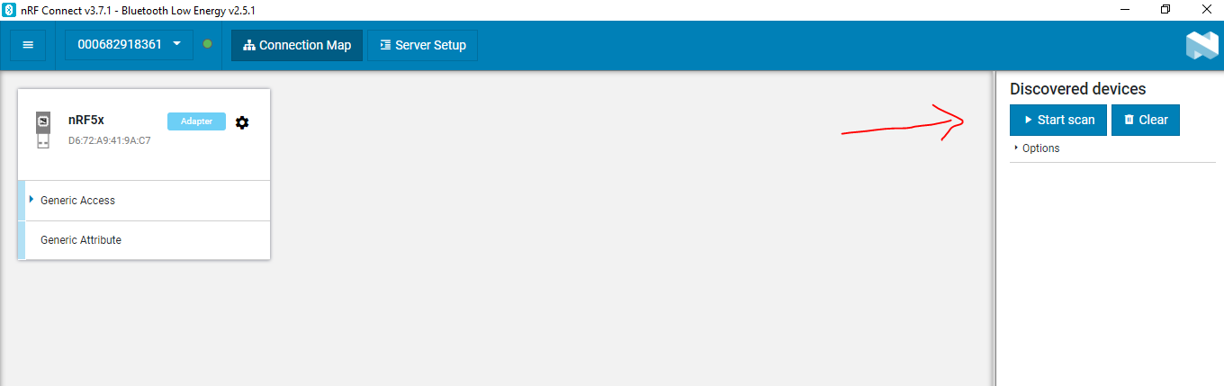

Chọn thiết bị đang advertising có tên DfuTarg và nhấn nút Connect

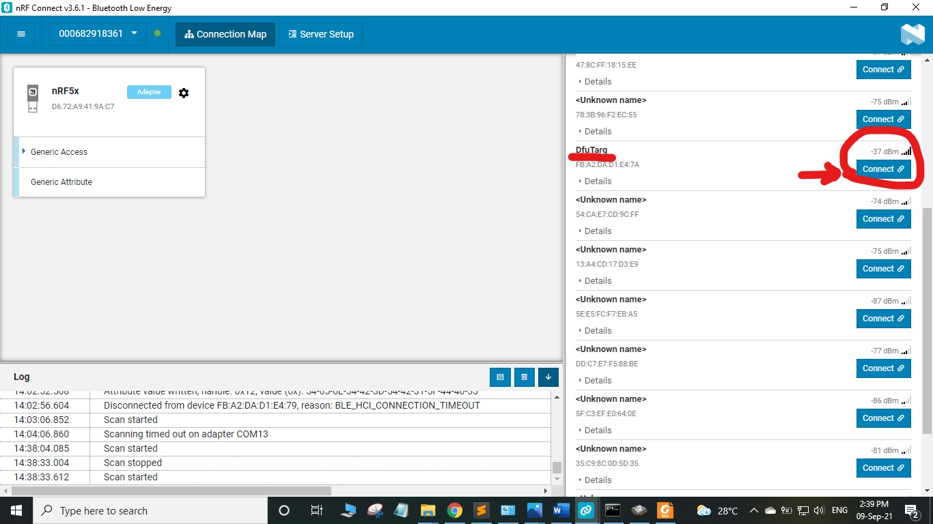

Nhấn nút Start Secure DFU

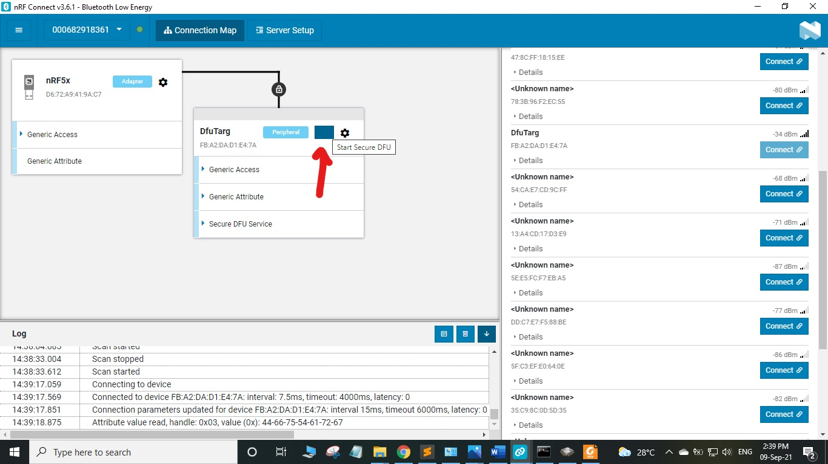

Chọn file zip “app_dfu_v1” đã tạo ra ở Bước 3

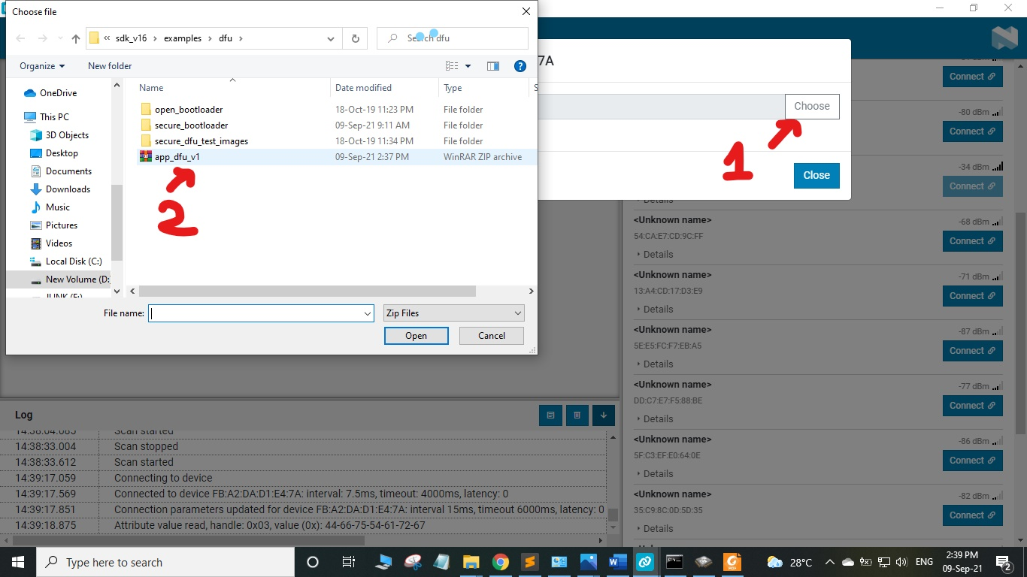

Nhấn nút Start DFU

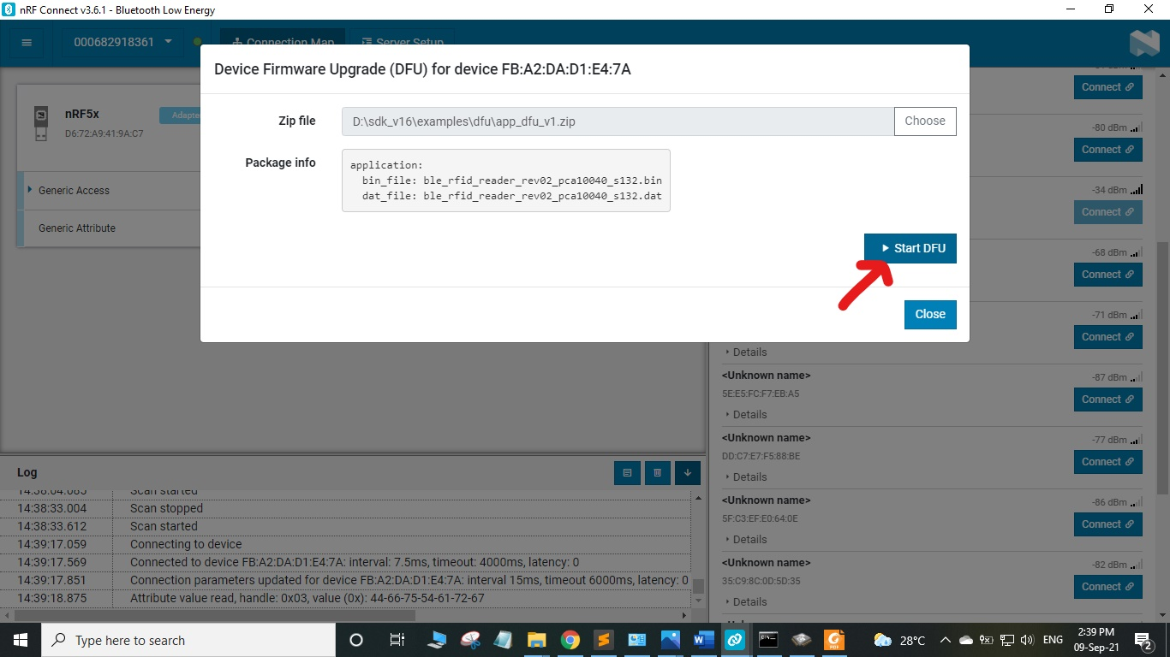

Quá trình DFU đang diễn ra và kết thúc khi Progress đạt 100% (mất khoảng 30 giây đến 1 phút)

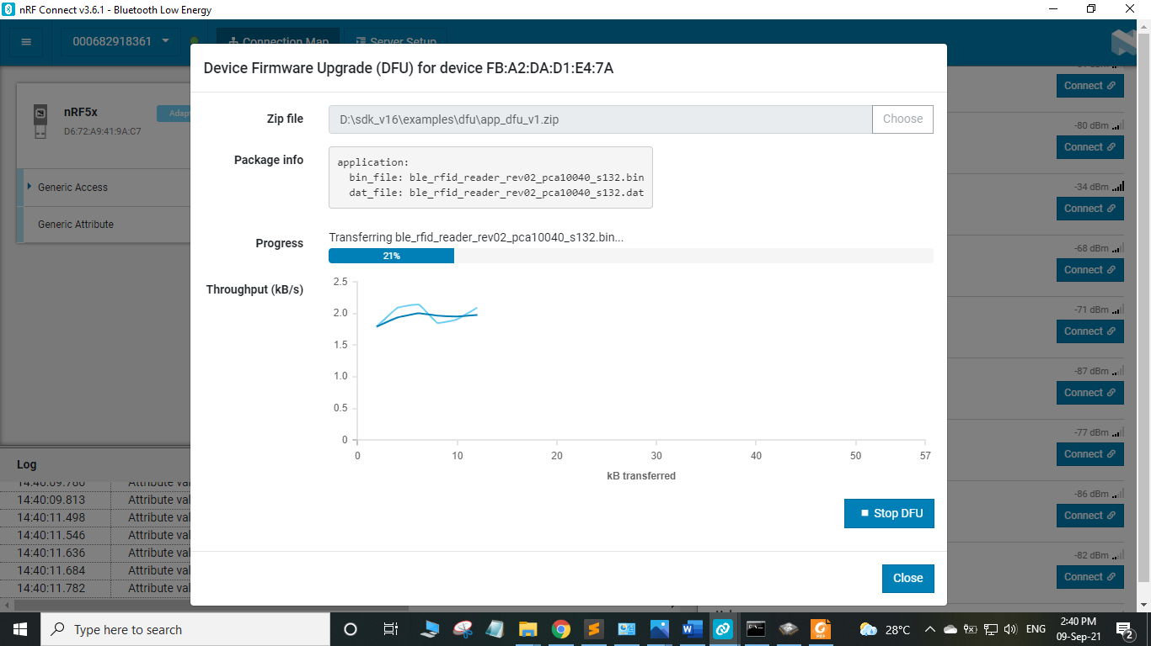

Sau khi Scan lại, Board Custom sẽ phát advertising dưới tên mới là OSS_RFIDR

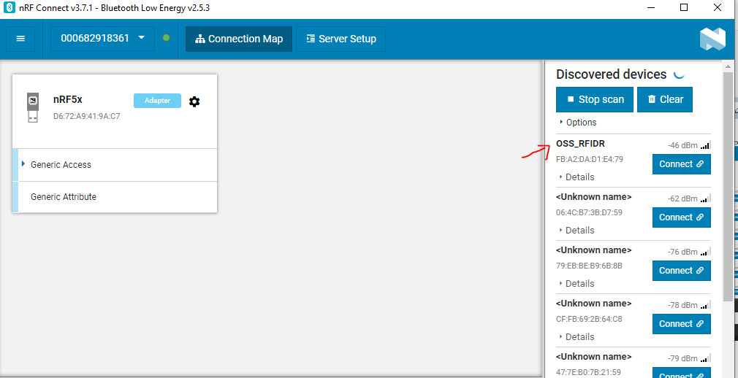

Có thể dùng app mobile như nRF Connect hoặc nRF Toolbox để nạp code DFU tương tự bước 4.

Sau bước 4 để nạp firmware mới thì bỏ qua bước 1 và bước 2, chỉ cần thực hiện lại bước 3 và bước 4.

**Lưu ý:**

Các file zip dùng để update firmware sau này phải được tạo nên từ cùng 1 file private key “dfu_private_key.pem” nếu không khi nhấn Start DFU sẽ báo lỗi như sau:

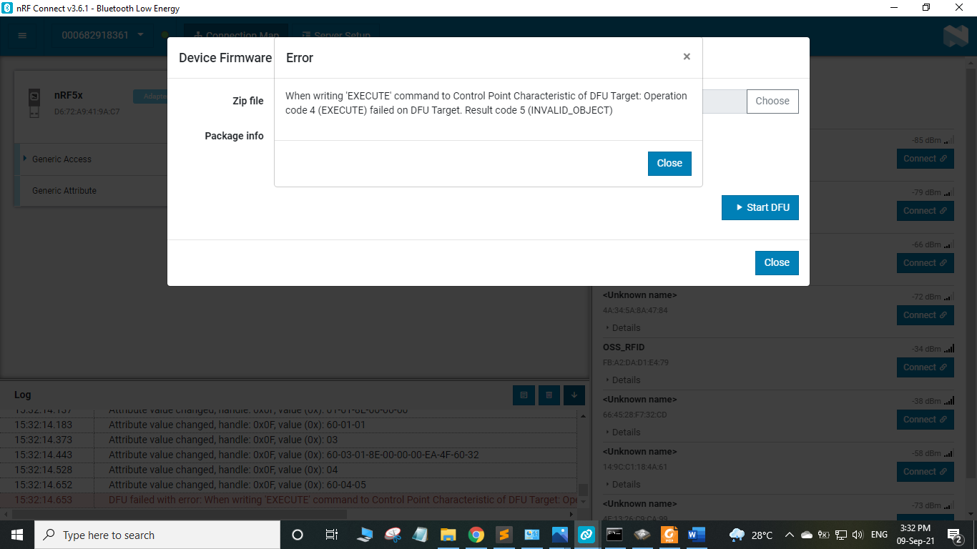

Private key không tương thích nên không Update được